Kvapalne kryštály
Kvapalne kryštály sú latky s kvapalnou kryštalickou fázou medzi pevným a kvapalným stavom. Ich molekuly sú obvykle dlhé.
kvapalná kryštalická fáza je tekutá, ale ma optické a elektromagnetické vlastnosti ako pevná latka.
Sú to teda kvapaliny s čiastočným usporiadaním – mezomorfnou fázou a v dôsledku toho aj anizotropiou v určitom intervale teplôt.
Na rozhraní kvapalnej a tuhej fázy si mezomorfná štruktúra snaží udržať si pravidelne usporiadanie kryštálovej štruktúry
Rozlišujeme 2 základne typy mezomorfnej štruktúry
Nematická – s molekulami zoradenými podľa rovnobežných osi. Ma má elektrooptické vlastnosti, tj pôsobením elektrického pola dochádza k dynamickému rozptylu – mliečnemu zakaleniu
Našla široké využitie v plošných zobrazovačoch a pre elektrické zariadenie odrazu svetla.
Osobitným druhom je Cholesterická štruktúra citlivá na zmenu teploty, čo sa prejavuje zmenou rozptýleného svetla, a tak určitému teplotnému spektru odpovedá farebne spektrum.
Smektická – s molekulami zoradenými podľa rovnobežných osi v rovinách rovnako vzdialených. Štruktúra sa najviac približuje ku kryštálovej fáze, zatiaľ však nenašla použitie.
V elektrickom poli dochádza k zmene polarizácie prechádzajúceho svetla v závislosti na polohe molekúl materiálu.
Molekuly sú neutrálne, ale veľkosť elektrického náboja v jednotlivých časticiach molekuly je obvykle veľmi odlišná. Takáto polárna molekula ma v elektrickom poli snahu natočiť sa do jeho smeru.
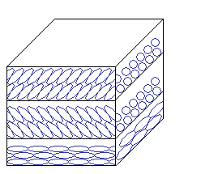
Obidve javy sú používané v elektronike pri výrobe plošných zobrazovacích jednotiek.
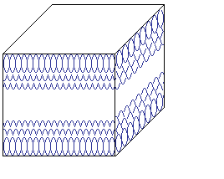
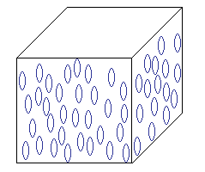

Smektická štruktúra Nematická štruktúra Chlesterická štruktúra

Polovodičové materiály
Elementárne a viaczložkové vlastne a nevlastne

Merná vodivosť polovodičov je 10⁵ – 10⁻¹¹ S/m
Usporiadanie ich atómov môže byt polykryštalické, nanokryštalické alebo amorfne
Podľa chemického zlozenia môžu byt
- Čisté ( Si,Ge,C,P,As,Se,B,In )
- Zlúčeniny ( najmä typu A₃B₅,A₂B₆ )
Väčšina polovodičov sú tuhe amorfne latky
Polovodiče s nulovou šírkou zakázaného pásma =) vysoká vlastná vodivosť =) použitie u snímacích prvkov
Vyššia pohyblivosť nosičov náboja polovodičov typu A₃B₅ =) použitie pre vysokofrekvenčné prvky
Elementárne polovodiče

Kremík a Germánium patria do IV skupiny prvkov, tvoria diamantovú kryštalickú štruktúru s kovalentnými väzbami
Kremík je najpoužívanejší základný materiál pre signálové, riadiace, výkonové i vysokonapäťové prvky
Germánium ma vyššiu pohyblivosť nosičov náboja, využíva sa vo vysokofrekvenčnej technike
Selen a Telur patria do VI skupiny prvkov a používajú sa v zlúčeninách využívajúcich fotoelektrických a termoelektrických vlastnosti.
 | Si | Ge | Se | Te
ΔVz (eV) | 1,21 | 0,78 | 1,2 | 0,35
εr | 12,5 | 16 | 6,7

Viaczložkové polovodiče
Binarne ( najmä typu A₂B₅ ) ternárne i viaczložkové
Arzenid gália je najpoužívanejší
ΔWz až 1,43 eV umožňuje jeho použitie až do 400 ˚C
Vysoko frekvenčné obvody, fotočlánky, rôzne optoprvky
Fosfid gália ( GaP ) a India ( InP )sa používa pre výrobu diód pre vyššie teploty, laserov a elektroluminiscenčných panelov
Arzenid India ( InAs ) sa používajú pre výrobu polovodičových laserov, hallových sond , infradetektorov a fotoelektrických článkov
Antimonid India ( In Sb ) ma najvyššiu pohyblivosť elektrónov medzi známymi polovodičmi ( 7,8 m²/Vs ) Veľmi mala ΔWz =) vysoká n a δ Hallové a magnetorezistenčné sondy, IR detektory

Generácia a rekombinácia

Generácia voľných nosičov náboja je tepelný proces absorpcie kvanta energie kv > ΔWz
Nosič náboja sa udrží ako voľný počas doby života
Rekombinácia je zánik voľných nosičov náboja sprevádzaná vyžiarením kvanta energie
Podľa mechanizmu môžu byt:
Medzipásmová pri prechode elektrónu z vodivostného do valenčného pásma
Cez záchytné centra predstavujúce poruchy kryštalickej mriežky
Povrchová na poruchách na povrchu polovodiča

Efektívna hmotnosť nosičov náboja
Elektrón sa chova v periodickom poli mriežky akoby mal efektívnu hmotnosť
Môže byt závislá na kryštalografických smeroch, teplote, tlaku a koncentrácii prímesi.
V rôznych polovodičových kryštáloch sa môže i stonásobne líšiť od hmotnosti voľných elektrónov

Vlastne polovodiče
Bez mriežkových porúch
Pri nulovej absolútnej teplote sa dokonalými izolantmi
Pri vyšších teplotách sa valenčné elektróny stávajú vodivostnými, absorbovaná energia je minimálne ΔWz = Wc – Wv
Voľne miesto môže obsadiť elektrón susednej kovalentnej väzby

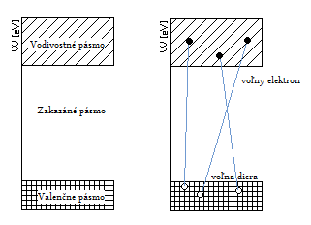
Pohyb mnohých elektrónov =) pohyb kladne nabitej diery

